**«№23 ЖББОМ» КММ өткізілген «Мақтанышым ана тіл!» тақырыбындағы апталықтың өткізілу есебі**

**2013-2014 оқу жылы**

  Жыл сайын 22 қыркүйекте Республикамыздағы барлық ұлт өкілдері Тілдер күнін атап өтеді. Әрбір тілдің басқа ұлт өкілдерінің тілдерімен байланысты өзіндік тарихы, тағдыры бар. Тіл арқылы біз үнемі қарым-қатынаста боламыз. Тіл мен қарым-қатынас біріккенде сыйластық, ұлттардың достығы, адамгершілік пайда болады. Халықтар достығының арқасында біздің қоғамымыз, тіліміз дами береді.

№23 жалпы білім беретін орта мектебінде 12-қыркүйектен 22-қыркүйекке дейін ***«Мақтанышым –ана тіл!»*** тақырыбында тілдер мерекесі өткізілді. Мақсаты: Жас ұрпақты мемлекеттік тілді мақтан тұтуға, құрметтеуге тәрбиелеу. Туған елін сүюге, еліне деген мақтаныш, сүйіспеншілік көз қарастарын қалыптастыру. Оқушылардың «ҚР-ғы Тіл туралы» Заңына арқау болып отырған мемлекеттік тіліне деген құрмет сезімін ояту,  қазақ тілінің мемлекеттік тіл ретіндегі мәні мен маңызына терең мән беру, тіл мен әдебиетке деген қызығушылығын арттыру, өз елінің салт-дәстүрін құрметтеуге тәрбиелеу, отаншыл болуға баулу. Осы мақсаттарға жету үшін ӘБ-нің мұғалімдері Омарова Д.Т., Тугелбаева А.Б., Нашарбек Ж.А., Мизамбаева А.Т., Акишев С.С. үлкен үлес қосты.

Дүйсенбі күні 10 «ғ» сынып оқушыларының қатысуымен тіл мерекесіне арналған салтанатты саптық жиын өткізілді. Мереке барысында көптеген іс – шаралар ұйымдастырылды. Атап айтқанда:

 14-қыркүйекте «Тіл мерекесіне» арналған апталықтың ашылуы болып, артынан 8-11 сынып оқушыларының қатысуымен ***«Тілдарын»*** олимпиадасы өткізілді. Олимпиадада оқушылар үш тілде эссе (Қарағанды облыстық Тілдер Басқармасына хат түрінде) жазды. Үздік шығармалар Республикалық «Алтын арай» газетіне жариялануға ұсынылды.

17-қыркүйек күні 9 сынып оқушыларының қатысуымен ***«Мемлекеттік тілдің көтерілу деңгейі қандай?»*** тақырыбында пікірталас түрінде өткізілді. Бұл пікірталаста оқушылар ана тілінің әлі де болса даму деңгейі төмендігін айтып, қазақ тілінің болашақ ұрпақ үшін қажеттілігін арттыру қажет деген шешімге келді.

Апталық барысында ***«Мақтанышым-ана тіл!»*** атты қабырға газеттері шығарылды.

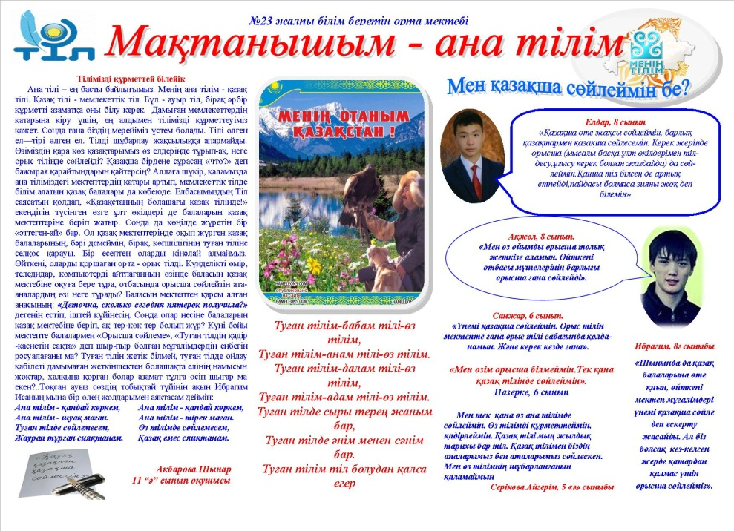

5-6 сынып оқушыларының қатысуымен ***«Мың бір мақал, жүз бір жұмбақ»*** тақырыбында жас маман Айгерім Тугелбаева сайыс өткізді. Сайыста оқушылар әр түрлі тақырыпта мақалдар айтып жарысты. Ең үздік оқушылар Жакыпова Назерке мен Маденият Санжарға мақтау қағазы тапсырылды.

Тарих пәнінің ұстаздары Нашарбек Ж.А. пен Акишев С.С. ұйымдастыруымен ***«Қазақтың ырым-тыйым сөздері»*** атты мұғалімдер арасында дөңгелек үстел өткізілді. Ұстаздарға ырым сөздер жазылған кеспе қағаздар таратылып, әр ұстаз өзінің ойларын айтып отырды.

19-қыркүйекте 5-11 сыныптар арасында ***«Өлең сөздің патшасы»*** тақырыбында мәнерлеп  оқу сайысы үш тілде өткізілді. Сайыста оқушылардың оқу мәнеріне ерекше көңіл бөлініп, өлеңдерін өте жақсы оқыған 11-сынып оқушысы Ақпарова Шынар мен Балғынбаева Шынар жүлделі орынға ие болды. Барлық оқушылардың тіл жайында айтқан өлеңдері тыңдалып, талқыланды.

Тілдер мерекесінің барысында Сатвалдинова З.Т. басшылығымен мектепішілік **«Кәусар»** газетінің кезекті номері шығарылды. Газетке оқушылардың тілдер тақырыбында жазған өлең шумақтары, сөзжұмбақтары, әңгімелері жарияланды. ***«Мен қазақша сөйлеймін бе?»*** атты 6-9 сынып оқушыларынан сауалнама алынып, қорытындысы газет бетінде жарық көрді.

21-қыркүйекте ***«Қазақ тілінің білгірі»*** атты 8 «ә» және 8 «ғ» сынып оқушыларының қатысуымен зияткерлік ойыны өткізілді. Бұл сайыс жеті кезеңнен тұрды. Оқушылар барлық кезеңнің тапсырмаларын қызығушылықпен орындады. 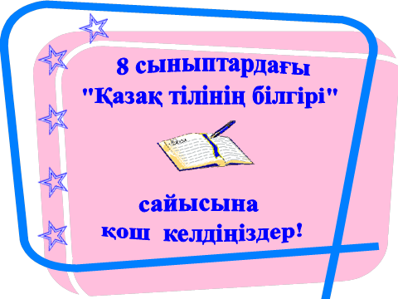 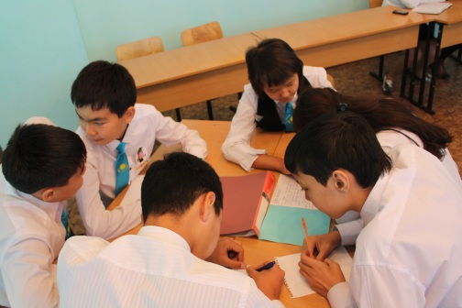

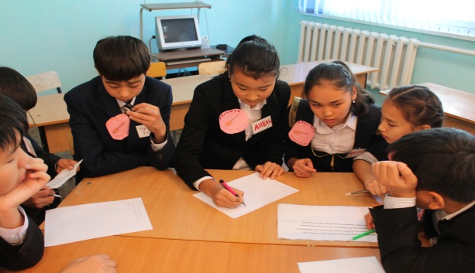 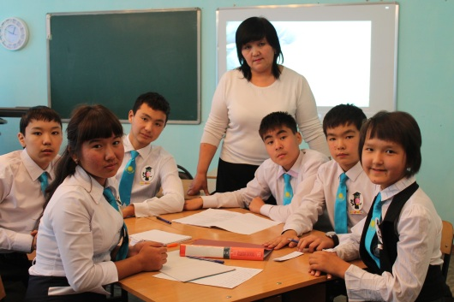

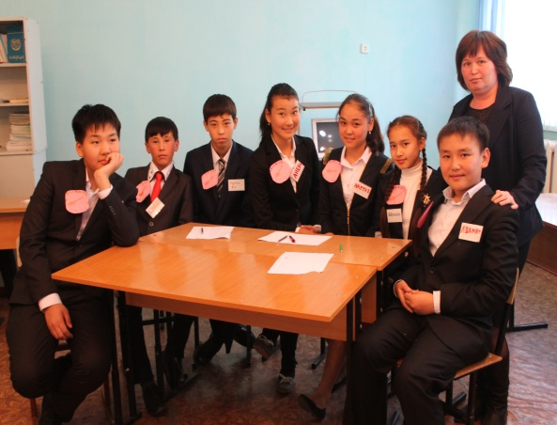 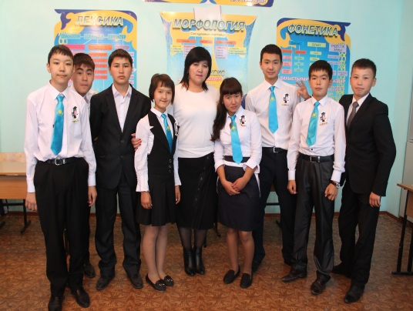

Қорыта келгенде, Тілдер мерекесінде өткізген іс-шараларымыз оқушыларда өзіне деген жауапкершілікті алуға қабілеттілік, шешімдерді бірлесіп қабылдауға қатысу, бірін-бірі құрметтеу, бірнеше тілді меңгеру құзыреттіліктері қалыптасты.

**Гуманитарлық пәндердің ӘБ жетекшісі: А.Мухсинова**